西安市阎良区城市管理和综合执法局
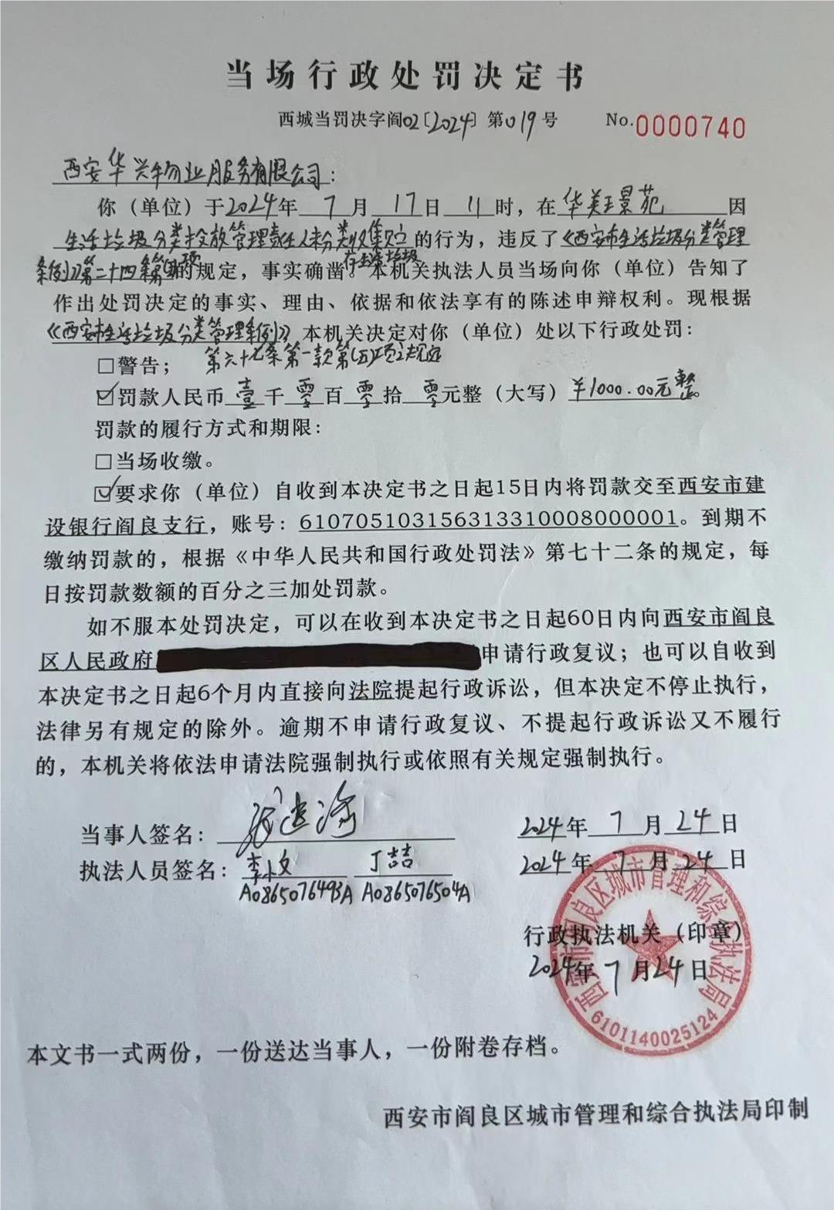
西安华兴物业服务有限公司生活垃圾分类投放管理责任人未分类收集贮存生活垃圾案

